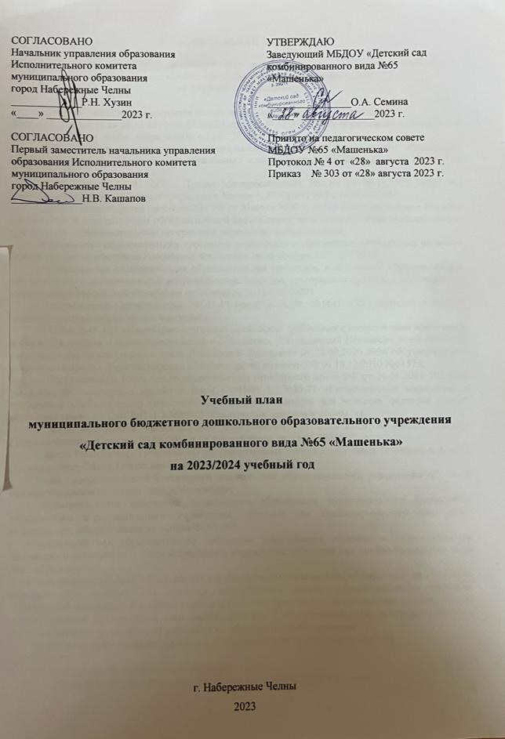

ПОЯСНИТЕЛЬНАЯ ЗАПИСКА
к учебному плану муниципального бюджетного дошкольного образовательного учреждения
«Детский сад комбинированного вида №65 «Машенька»
на 2023/2024 учебный год

Учебный план регламентируется следующими нормативными документами:
Федеральный закон от 29.12.2012 № 273-ФЗ (ред. От 29.12.2022) «Об образовании в Российской Федерации» (с изм. и доп., вступ. в силу с 11.01.2023);
- Федеральный государственный образовательный стандарт дошкольного образования (Утвержден приказом Министерства образования и науки Российской Федерации от 17 октября 2013 г. N 1155);
- Обновленный ФГОС ДО – Приказ Минпросвещения России от 08.11.2022 №955 «О внесении изменений …» (зарегистрировано в Минюсте РОССИИ 06.02.2023 №72264;
- Приказ Министерства просвещения РФ от 31июля 2020 г. №373 «Об утверждении Порядка организации и осуществления образовательной деятельности по основным общеобразовательным программам – образовательным программам дошкольного образования»;
- Федеральная образовательная программа дошкольного образования, (утверждена приказом Министерства просвещения Российской Федерации от 25 ноября 2022 г. N 1028)
- Федеральная адаптированная образовательная программа дошкольного образования для обучающихся с ограниченными возможностями здоровья, (утверждена приказом Министерства просвещения Российской Федерации от 24 ноября 2022 г. N 1022)
- Постановление Правительства РФ от 15 сентября 2020г. №1441 «Об утверждении Правил оказания платных образовательных услуг»;
- СП 2.4.3648 – 20 «Санитарно – эпидемиологические требования к организациям воспитания и обучения, отдыха и оздоровления детей и молодежи», утвержденный Постановлением Главного государственного санитарного врача Российской Федерации от 28.09.2020 №28 об утверждении санитарных правил. Зарегистрирован в Министерстве юстиции РФ от 18.12.2020 №61573;
- Постановление Главного государственного санитарного врача РФ от 28.01.2021 №2 «Об утверждении санитарных правил и норм СанПиН 1.2.3685-21 «Гигиенические нормативы и требования к обеспечению безопасности и (или)безвредности для человека факторов среды, обитания» (вместе с СанПиН 1.2.3685-21 «Санитарные правила и нормы..»);
- Закон Республики Татарстан «Об образовании» от 22.07.2013г № 68-3РТ (принят Государственным Советом 28.06.2013 г.; с изменениями на 18.06.2022);
- Закон Республики Татарстан «О государственных языках Республики Татарстан и других Языках в Республики Татарстан» (с изменения на 24.03.2022);
- Устав муниципального бюджетного дошкольного образовательного учреждения «Детский сад комбинированного вида №65 «Машенька»;
- Образовательная программа дошкольного образования муниципального бюджетного дошкольного образовательного учреждения «Детский сад комбинированного вида №65 «Машенька», разработанная на основе ФОП ДО;
- адаптированная образовательная программа дошкольного образования муниципального бюджетного дошкольного образовательного учреждения «Детский сад комбинированного вида №65 «Машенька».
Учебный план МБДОУ «Детский сад комбинированного вида №65 «Машенька» на 2023-2024 учебный год учебный год является нормативным актом, устанавливающим перечень образовательных областей и объем учебного времени, отводимого на проведение организованной образовательной деятельности. Они реализуются как в обязательной части программы, так и в части программы, формируемой участниками образовательного процесса.
Основная цель: регламентирование образовательной деятельности на ООД
Задачи:
- определение образовательной направленности;
- установление видов и форм организации и количества ООД в неделю
Распределение организованной образовательной деятельности основано на принципах:
- соблюдения права воспитанников на дошкольное образование;
- дифференциации и вариативности, которое обеспечивает использование в педагогическом процессе модульный подход;
- соотношение между инвариантной (не более 60% от общего времени, отводимого на освоение основной образовательной программы дошкольного образования) и вариативной (не более 40 % от общего нормативного времени, отводимого на основании основной общеобразовательной программы дошкольного образования) частями учебного плана;
- сохранение преемственности между инвариантной (обязательной) и вариативной (модульной) частями;
- отражение специфики ДОУ;
- ориентирование на реализацию образовательной услуги.
В работе с детьми используются различные формы работы: фронтальная, подгрупповая, индивидуальная. Они применяются в зависимости от возраста, уровня развития детей, сложности программного и дидактического материала.
Форма организации ООД:
- с 1 до 3 лет (подгрупповые)
- с 3 до 4 лет (фронтальные);
- с 4 до 7 лет (подгрупповые, фронтальные);
МБДОУ «Детский сад комбинированного вида №65 «Машенька», работает в режиме пятидневной рабочей недели, 12 - часовым режимом пребывания детей. В дошкольном образовательном учреждении функционирует 10 групп:
- первая младшая группа (1-3 года) – 2 группы;
- первая младшая группа (2-3 года) – 1 группа;
- вторая младшая группа (3 – 4 года) – 1 группа;
- средняя группа (4 – 5 лет) – 2 группы;
- старшая группа (5 – 6 лет) – 2 группы;
- подготовительная к школе группа (6 – 7 лет) – 2 группы.
Продолжительность организованной образовательной деятельности составляет:
- в первой младшей группе –10 минут;
- во второй младшей группе –15 минут;
- в средней группе - 20 минут;
- в старшей группе - 25 мин;
- в подготовительной группе - 30 мин.
Начало учебного года – 01 сентября 2023 года, конец учебного года - 31 мая 2024 года.
Количество учебных недель в год – 37.
Каникулярное время: с 1 по 8 января.
Учебный план определяет организацию воспитательно-образовательного процесса в учреждении и структуру образовательной программы дошкольного образования, реализуемой в ДОУ.
Программа состоит из двух частей:
1) инвариантной (обязательной) части;
2) вариативной части.
Учебная нагрузка определена с учетом необходимого требования - соблюдение минимального количества занятий на изучение каждой образовательной деятельности, которое определено в инвариантной части учебного плана, и предельно допустимая нагрузка.
В учебный план включены пять направлений, обеспечивающие познавательное, речевое, социально - коммуникативное, художественно-эстетическое и физическое развитие воспитанников.
Организованная образовательная деятельность по музыке, физической культуре проводится круглогодично.
Во время каникул организуется активный отдых детей, проводятся мероприятия художественно-эстетического и физкультурно-оздоровительного развлекательных циклов.
Вариативная часть в учебном плане расширяет область образовательных услуг для воспитанников.
Вариативная часть программы позволяет более полно реализовать социальный заказ на образовательные услуги и учитывать специфику национально-культурных, демографических, климатических условий, в которых осуществляется образовательный процесс. Вариативная часть включает в себя, в том числе, занятия по дополнительным парциальным программам и занятия кружковой деятельностью.
Общая учебная нагрузка (организованная образовательная деятельность) инвариантной и вариативной частей плана по всем направлениям развития соответствуют требованиям СанПиН 1.2.3685-21 от 24.03.2021 года.
Обучение родному языку начинается с первых младших групп (2 – 3 года) с детьми татарской национальности и проводится воспитателем по обучению татарскому языку 2 раза в неделю в форме игры в рамках режима дня. Начиная со средней группы, вводится обучение татарскому и русскому языкам на специально организованных занятиях и в режимных моментах:
в средних группах – 1 занятие в сетке занятий, 1 – в режимных моментах.
в старших группах – 2 занятия в сетке занятий, 1 – в режимных моментах;
в подготовительных к школе группах – 2 занятия в сетке занятий, 1 – в режимных моментах;
в подготовительной логопедической к школе группе – 1 занятие в сетке занятий, 2 – в режимных моментах.
Организация деятельности взрослых и детей по реализации и освоение образовательной программы ДОУ осуществляется в двух основных моделях организации образовательного процесса – совместной деятельности взрослого и детей и самостоятельной деятельности детей.

Учебный план

Виды организованной  образовательной деятельности | Первая  младшая  группа  1-3 лет | Первая  младшая  группа  2-3 года | Вторая  младшая  группа  3-4 года | Средняя  группа  4-5 лет | Старшая  группа  5 - 6 лет | Старшая  логопедическая группа ОНР  5 - 6 лет | Подгото -  вительная  к школе  группа  6-7 лет | Подгото-вительная  логопеди-ческая  группа  ОНР  6-7 лет
периодичность | в неделю | в неделю | в неделю | в неделю | в неделю | в неделю | в неделю | в неделю
Образовательная деятельность
Образовательная область «Речевое развитие»
Обучение грамоте | - | - | - | - | - | - | 1 | -
Чтение художественной литературы | 1 | 1 | - | - | - | - | - | -
Речевое развитие  (+ обучение грамоте в подготовительной логопедической группе ФФН) | 1 | 1 | 1 | 1 | 2 | 1 | 1 | 1
Логопедическая ООД | - | - | - | - | - | 3 | - | 3
Обучение татарскому языку | - | - | - | 1 | 2 | 1 | 2 | 1
Образовательная область «Познавательное развитие»
Формирование элементарных  математических  представлений | 2 | 1 | 1 | 1 | 1 | 1 | 2 | 2
Формирование целостной  картины мира | 1 | 1 | 1 | - | 1 | 1 | 1 | 1
Познавательно исследователь-ская деятельность/  констру-ирование | - | - | - | - | - | - | - | -
Образовательная область «Художественно-эстетическое развитие»
Рисование | 1 | 1 | 1 | 1 | 2 | 1 | 2 | 1
Аппликация | 0,5 | 0,5 | 0,5 | 0,5 | 0,5 | 0,5 | 0,5 | 0,5
Лепка | 0,5 | 0,5 | 0,5 | 0,5 | 0,5 | 0,5 | 0,5 | 0,5
Музыка | 2 | 2 | 2 | 2 | 2 | 2 | 2 | 2
Образовательная область «Физическое развитие»
Физическая культура | 2 | 2 | 3 | 3 | 3 | 3 | 3 | 3
в помещении (спортивный зал) | 2 | 2 | 2 | 2 | 2 | 2 | 2 | 2
на улице (спортивная площадка) | - | - | 1 | 1 | 1 | 1 | 1 | 1
Итого  (занятий/ минут) | 10/100 | 10/100 | 10/150 | 10/200 | 14/350 | 14/350 | 15/450 | 15/450
Допол-нительные кружковые занятия | - | - | - | - | 1 | 1 | 2 | 1
Организованная образовательная деятельность в режимные моменты
Образовательная область «Познавательное развитие»
Констру-ирование | - | - | 1 | 1 | 1 | 1 | 1 | 1
Познавательно-  Исследователь-ская  деятельность | - | - | 1 | 1 | 1 | 1 | 1 | 1
Рисование | - | - | - | - | - | - | - | 1
Образовательная область «Речевое развитие»
Обучение татарскому  языку (родному) | - | - | - | 1 | 1 | 1 | 1 | 2
Чтение художественной литературы | ежеднев-  но | ежеднев-но | ежеднев-но | ежеднев-но | ежеднев-но | ежеднев-но | ежеднев-но | ежеднев-но
Образовательная область «Социально-коммуникативное развитие»
Игровая деятельность | ежеднев-но | ежеднев-но | ежеднев-но | ежеднев-но | ежеднев-но | ежеднев-но | ежеднев-но | ежеднев-но
Ручной труд | - | - | ежеднев-но | ежеднев-но | ежеднев-но | ежеднев-но | ежеднев-но | ежеднев-но
Труд | - | - | ежеднев-но | ежеднев-но | ежеднев-но | ежеднев-но | ежеднев-но | ежеднев-но
Основы безопасности жизнедеятель-ности | ежеднев-но | ежеднев-но | ежеднев-но | ежеднев-но | ежеднев-но | ежеднев-но | ежеднев-но | ежеднев-но
Самостоя-тельная деятельность детей в центрах развития | ежеднев-но | ежеднев-но | ежеднев-но | ежеднев-но | ежеднев-но | ежеднев-но | ежеднев-но | ежеднев-но

